3333333
90
发 布
YS
中华人民共和工业和信息化部
××××-××-××实施
××××-××-××发布

锂离子电池正极材料前驱体分析方法

晶体结构的测定

X射线衍射法

Analysis method for lithium ion battery cathod materials precursor—
Determination of crystal structure—X-ray diffraction method

（草案）
YS/T ××××—××××
中华人民共和国有色金属行业标准
ICS 77.120.99
CCS H 14

前 言
本部分按照GB/T 1.1-2020《标准化工作导则 第1部分：标准化文件的结构和起草规则》的规定起草。
本部分由全国有色金属标准化技术委员会(SAC/TC243)提出并归口。
请注意本部分的某些内容可能涉及专利。本文件的发布机构不承担识别专利的责任。
本部分起草单位：浙江华友钴业股份有限公司、衢州华友钴新材料有限公司等。
本部分参与起草单位：
本文件主要起草人：

锂离子电池正极材料前驱体分析方法 晶体结构的测定
X 射线衍射法
警告：使用本文件的人员应有正规实验室工作的实践经验。本文件并未指出所有可能的安全问
题。使用者有责任采取适当的安全和健康措施，并保证符合国家有关法律法规规定的条件。
- 范围
本文件规定了X射线衍射法进行锂离子电池正极材料前驱体晶体结构的测定方法。
本文件适用于镍钴锰三元氢氧化物、四氧化三钴、四氧化三锰、磷酸铁等锂离子电池正极材料前驱体的晶体结构分析。
- 规范性引用文件
下列文件对于本文件的应用是必不可少的。凡是注日期的引用文件，仅所注日期的版本适用于本文件。凡是不注日期的引用文件，其最新版本（包括所有的修改单）适用于本文件。
GB/T 6379.2 测量方法与结果的准确度(正确度与精密度) 第2部分:确定标准测量方法重复性与再现性的基本方法
GB/T 8170 数值修约规则与极限数值的表示和判定
GB/T 30904 无机化工产品 晶型结构分析 X 射线衍射法
JY/T 0587 多晶体 X 射线衍射方法通则
JJG 629 多晶X射线衍射仪
- 文件术语和定义

GB/T 30904、JY/T 0587界定的以及下列术语和定义适用于本文件。

3.1 扫描速度 scanning speed
探测器在测角仪圆周上均匀转动的角速度。

3.2 步长 step angle
衍射谱中每个相邻衍射角度数据点的间距为步长。

3.3 全谱拟合 full spectrum fitting
全谱拟合是指利用计算机程序，通过最小二乘法优化晶体结构参数（如原子坐标、占位率、温度因子等）及峰形函数参数，逐点比对X射线衍射图谱中衍射强度的计算值与实测值，使计算谱形与实测谱形最终拟合收敛的过程。

3.4 残差 residual
在全谱拟合最小二乘法精修过程中,残差为计算谱和实测谱达到最小化的量值R ,残差按式（1）计算。
$R=\sum{W_{2θ}{（Y_{（2θ）o}−Y_{（2θ）a}）}^{2}}$……………………( 1 )
式中：
W_{2θ} ——— 权重因子；
Y_{(2θ)o} ——— 实测的强度值；
Y_{(2θ)c} ——— 计算的强度值。

3.5 加权全谱因子 weighted full spectrum factor
表征全谱拟合质量的关键指标，用R_{wp}来表示。R_{wp}值越低，表明计算谱与实测谱之间的残差越小，拟合效果越好。R_{wp}值的大小主要受以下因素影响：衍射峰的背景强度、峰形对称性、峰宽化效应、半峰宽 (或峰高) 以及由晶体择优取向引起的峰强度变化。加权全谱因子按式(2)计算：
$R_{wp}={\left[\frac{\sum{W_{i}{(Y_{io}−Y_{ic})}^{2}}}{\sum{W_{i}Y_{io}^{2}}}\right]}^{1/2}$……………………( 2 )
式中：
W_{i} ———统计权重因子；
Y_{io} ———点i处的实测（毛）强度值；
Y_{ic} ———点i处计算强度值。

3.6 相对强度I/I₀ relative intensity
衍射峰面积(或峰高)I与该衍射峰中最强衍射峰面积(或峰高）I₀ 的比值乘上100%。在物相定性分析中，通常采用相对强度来表征各 hkl衍射峰的强度分布。

3.7 半峰宽 roll width at half maximum of peak profile, FWHM
扣除背景后衍射峰高最大值一半处的所对应的峰宽度。
- 方法摘要
当X射线以某一个入射角度射入晶体中时，晶体中规则排列的原子会使X射线发生散射，被散射的X射线会相互发生干涉，从而在某些特定的方向上由于干涉加强形成衍射峰。通过衍射峰在空间中分布的方位和强度等信息，可以推断出晶体的结构特征。衍射峰在空间的位置与晶体具体结构之间的关系可以用布拉格方程描述，见式（3）。

$2d_{hkl}sin{\text{θ}}_{HKL}=nλ$ ……………………( 3 )
式中：
$d_{hkl}$——干涉晶面（hjl）的面间距；
$n$ ——衍射级数（n=1,2,3...）;
hkl ——衍射指数；
θ_{hkl}——衍射指数的布拉格角；
$λ$ ——入射X射线的波长。
使用 X射线衍射仪对锂离子电池正极材料前驱体样品进行扫描，获得相应的衍射谱图，将获得的衍射谱图中各种衍射峰的晶面间距（d）和相对强度（I/I₀）与衍射谱库中标准物质的d值和I值进行比较，对样品的物相进行定性分析。根据布拉格公式，当入射X射线波长一定时，衍射峰位2θ由dhkl决定，dhkl是晶胞参数的函数，根据 XRD衍射谱中的峰位进行指标化，可获得该衍射峰的半峰宽，并确定晶系并计算晶胞参数。
- 试剂和材料

5.1 无水乙醇：纯度≥99.5%。

5.2 标准样品：硅粉，w_{Si}≧99.99 %，粒度5 µm~30 µm。
5.3 毛刷。
- 仪器和设备

6.1 X射线衍射仪，符合 JJG 629的规定。

6.2 样品盘:能够将样品完全装入。

6.3 电热鼓风干燥箱;可加热至105℃,控温精度±5℃。

6.4 干燥器，内装干燥剂。
- 环境条件

X射线衍射仪应至少能在下列环境下正常工作：
a） 环境温度为 25℃±5℃，相对湿度为 30%～80%；
b） 电源电压为 220 V，波动小于±1%，电源频率为 50 Hz±1 Hz；
c） 电源容量大于等于整机额定功率的2倍；
d） 具备独立接地电阻，宜不大于4Ω；
e） 不与具有高频和电弧干扰的设备共用线路；
f） 冷却水使用二级纯水，温度为20℃±2℃；
g） 设备应确保附近无振动源。
- 试样

试样应在105 ℃±5 ℃下烘干2 h，且从电热鼓风干燥箱（6.3）中取出即迅速置于干燥器（6.4）中，冷却至室温后使用。
- 分析步骤

9.1 试样制备

样品台在使用前应使用无水乙醇（5.1）清洁干净，将样品应平铺于样品盘（6.2）凹槽内,以填满凹槽为准，并进行压实刮平，确保形成一个平面，用毛刷（5.3）刷将样品盘外的多余样品轻轻刷去后进行上机测试。压实样品时应避免大力挤压，以免晶粒出现择优取向。

9.2 仪器预热
启动 X射线衍射仪(6.1),设置为合适的测量条件（仪器条件见附录A），若为当天首次使用，则须预热至少30min。

9.3 仪器校正
将标准样品（5.2）放置在样品台上，按9.2中设置的仪器参数测试，考察其特征峰出现位置应在证书中规定的合理范围内。若仪器长时间闲置后重新启用，或经重大维修维护后，应按照JJG 629对仪器重新进行检定。

9.4 试样测试
启动 X射线衍射程序,在2θ为5°~80°的范围内,以步长0.01°的条件进行扫描,得到 X 射线衍
射图谱。

9.5 测定次数
对同一试样，至少独立测定两次，结果取其平均值。
- 试验数据处理

10.1 物相定性分析和半峰宽读取
按照 GB/T 30904中8.2的相关步骤,采用 X射线衍射仪设备自带物相检索软件对9.4所得 X 射线衍射图谱进行物相分析，对比样品和标准物质卡片的全谱衍射数据，确定样品物相及晶型结构，并读取半峰宽数据。

10.2 计算晶胞参数
采用 X射线衍射仪设备自带的或第三方软件中的全谱拟合程序对10.1所得物相组成结果进行分步精修,精修步骤参考附录 B。精修完成后，使用软件自带功能计算得到完整的晶胞参数（晶轴长度、晶胞体积）。
- 试验报告
试验报告至少应给出以下几个方面的内容：
——试验对象；
——本文件的编号；
——分析结果及其表示：
——与基本分析步骤的差异；
——观察到的异常现象；
——试验日期。
附 录 A
（资料性）
X射线衍射仪的推荐测量参数
X射线衍射仪的典型测量参数见表A.1。

表A.1 仪器推荐工作条件
项目 | 测定条件
X射线光管阳极靶 | 铜靶
电压 | 40kV
电流 | 30mA
起始角 | 5°
测试步长 | 0.01
发射狭缝 | 1/2°
防散射狭缝 | 10.2mm
接受狭缝 | Open（20mm）
检测模式 | 一维模式+XRD reduction
扫描范围 | 5°~80°
扫描速度 | 5°/min

附 录 B
（资料性）
X射线衍射谱图精修流程图

X射线衍射谱图的精修流程图见B.1。

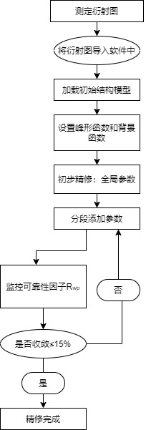

图 B.1 衍射图谱精修流程图

精修过程中不宜同时放开过多的精修参数，参数添加优先级建议按下列进行：
标度因子→谱图背景→晶胞参数→样品偏移→峰型（晶粒因子、微观应变、不对称因子）→原子坐标→温度因子→择优取向→透明度→原子占位率。

附录C
（资 料 性）
典型锂离子电池正极材料前驱体衍射谱图
C.1 镍钴锰三元氢氧化物
镍钴锰三元氢氧化物晶体衍射谱图及各主衍射峰的晶面指数参照图C.1。
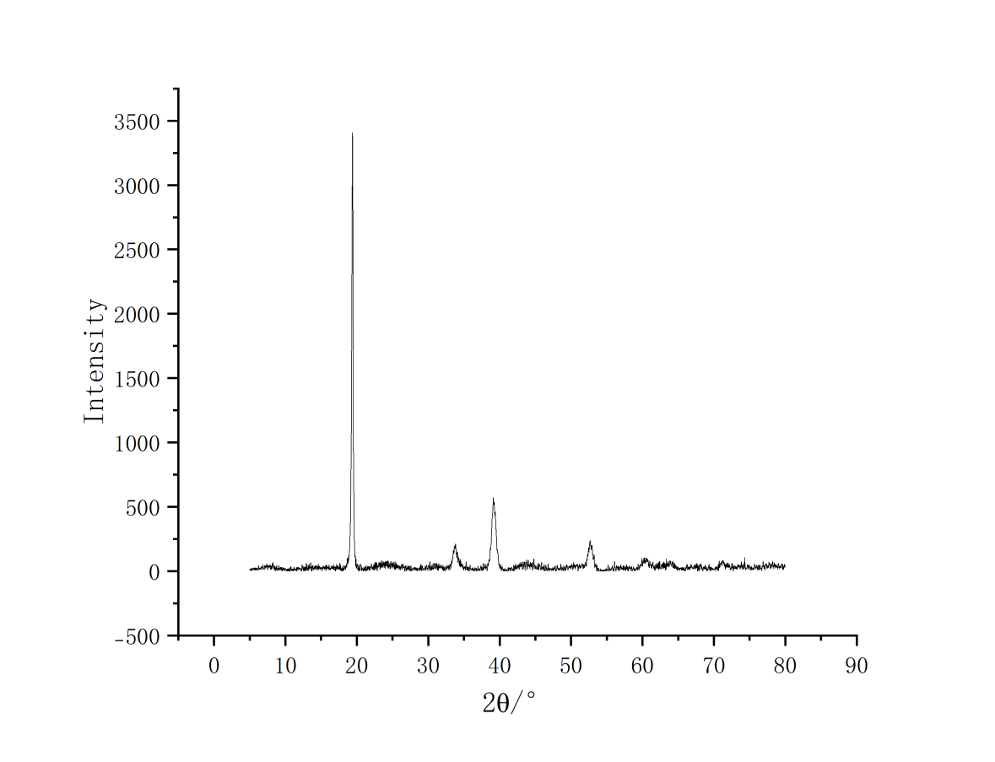
图 C.1 镍钴锰三元氢氧化物晶体衍射谱图
C.2 四氧化三钴
四氧化三钴晶体衍射谱图及各主衍射峰的晶面指数参照图C.2。
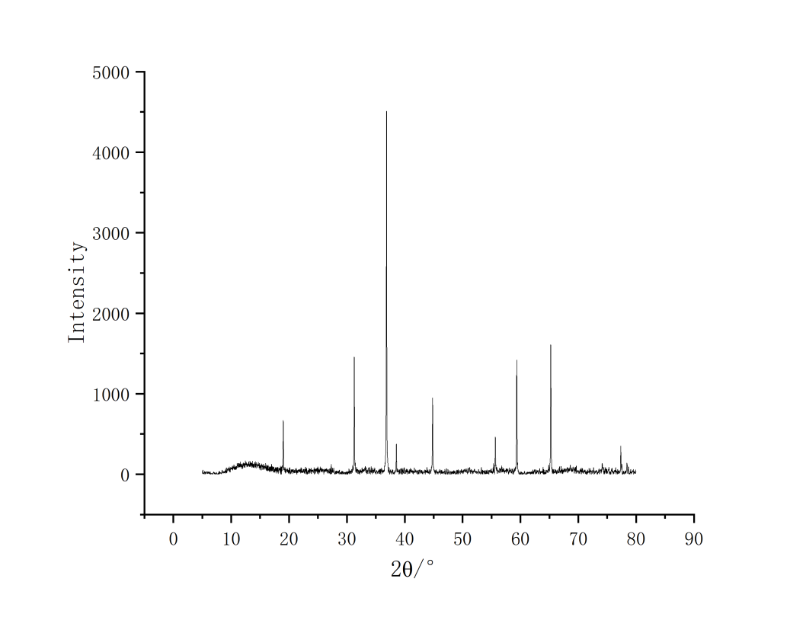
图 C.2 四氧化三钴晶体衍射谱图
C.3 四氧化三锰
四氧化三锰晶体衍射谱图及各主衍射峰的晶面指数参照图C.3。
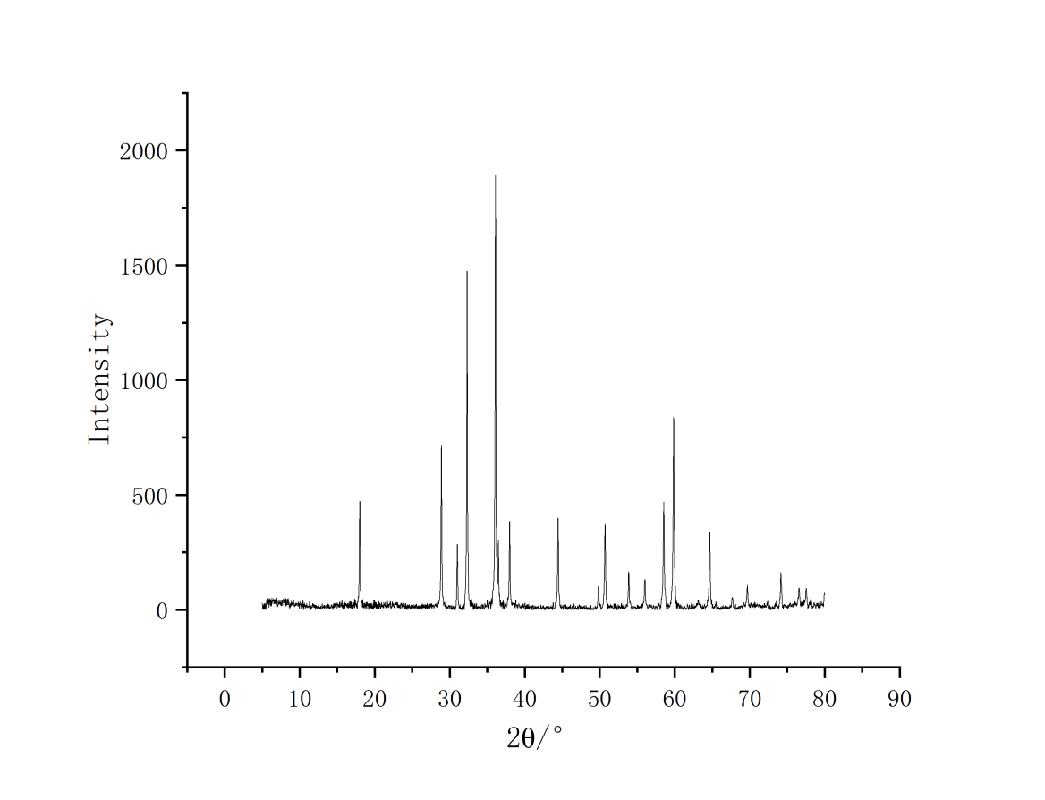
图 C.3 四氧化三锰晶体衍射谱图
C.4 磷酸铁
磷酸铁晶体衍射谱图及各主衍射峰的晶面指数参照图C.4。
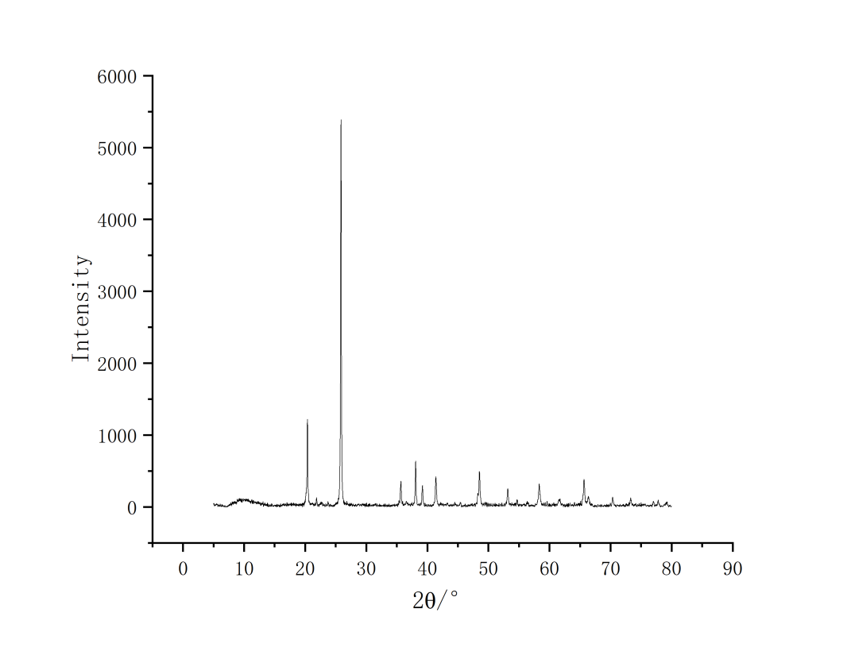
图 C.4 磷酸铁晶体衍射谱图

